Урок в 6 классе коррекционной школы. Учитель Магомедова А,А.
Тема урока: Масштаб. Практическая работа с картой Челябинской области.
Цели:
Образовательные:
Формирование навыков работы с картой
Нахождение расстояний, решение практических задач; показать практическое применение понятия масштаб;
Развивающие:
Развитие логического мышления учащихся;
Развитие вычислительных навыков;
Воспитательные:
Аккуратность и дисциплинированность при решении задач;
Умение помогать товарищам
Оборудование: карта Челябинской области.
Тип урока: закрепление навыков работы с картой.
Ход урока
I. а) Организационный момент. Проверка домашнего задания.
- Хотела сказать о чем будем говорить, но все буквы рассыпались, помогите собрать:
«ТАБШМАС» (масштаб).
У нас сегодня с вами не простой урок, наш урок – «Путешествие по карте». Чтобы отправиться в путешествие, нам надо будет разгадать кроссворд:
- Сумма длин всех сторон многоугольника.
- Равенство, в котором неизвестное число обозначается буквой.
- Наименьшее четырехзначное число.
- Частное двух чисел или двух величин.
- Угол, который меньше прямого.
- Дробь, у которой числитель меньше знаменателя.
- Знаки, которые ставятся тогда, когда нужно изменить порядок действий.
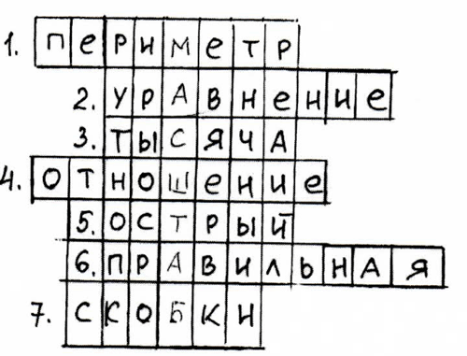

б) Проверка домашнего задания.
Учащиеся в порядке очереди сообщают с мест о результатах выполнения домашнего задания. Учащиеся сверяют свои ответы.
Смена тетрадей, краткое комментирование ошибок предыдущего домашнего задания.
II. Закрепление материала
Фронтальный опрос
1. Что означает запись 1:1000000 на карте?
2. Найдите на имеющейся у вас карте масштаб. Как он записан?
Получив несколько ответов учащихся, все вместе делают вывод, что масштаб
на картах указывают разными способами.
На карте (плане) расстояние составляет 5 см. Масштаб карты (плана) 1:20000. Каково расстояние на местности?
Решение: 5 • 20000 = 100000 (см) = 1000 м = 1 км. Давайте запомним, что 1 км = 100 000 см
Выполнение устных упражнений
- Выразите в километрах:
  - 200 000см;
  - 6 000 000 см;
- Что нужно сделать, чтобы выразить данные величины в километрах? (Ожидаемый ответ: так как 1 км.-100 000 см., то нужно разделить на 100 000)
- Составьте отношение
  - 1 см. к 4000 м.
  - 1 см. к 120 м.
  - 1 см. к 10 000 км.
  - 1 см. к 25 см.
- Что нужно сначала сделать? (Ожидаемый ответ: перевести в одинаковые единицы измерения)
- Давайте все величины запишем в сантиметрах:
- 1:400 000
- 1:12 000
- 1:1 000 000 000
- 1:25
Обобщение учителя: если на карте, плане или чертеже, встретите такие отношения, то знайте, что это масштаб карты, плана или чертежа!!!
Практическая работа
Для выполнения письменных упражнений учитель вызывает к доске учащихся, которые объясняют ход решения и свои рассуждения.
Задание № 1
а) Найдите на карте города Челябинск и Магнитогорск.
б) Измерьте расстояние на карте. Что означает масштаб 1:2 000 000? (1 см. на карте равен 2 000 000 см. или 2000 м. или 2 км. на местности).
Составим и решим пропорцию
13:х=1:2 000 000;
х=13*2 000 000
х=20 000 000
26 000 000 см = 260 000 м = 260 км
Значит, расстояние от Челябинск до Магнитогорска равно 260 км.
Ответ: 260 км.
Физкультминутка
Ребята мы с вами активно работали, немного отдохнём.
Буратино потянулся
Раз нагнулся, два нагнулся
Руки в сторону развёл
Ключик видно не нашёл,
Чтобы ключик нам достать
На носочки надо встать
III. Практическая работа с картой
Практическая работа №2 (работа в парах). Каждая группа получает карту Челябинской области.
- Измерьте на карте расстояние от Челябинска до г. Троицка
- Измерьте по карте расстояние от Магнитогорска до г. Верхнеуральска
- Определите расстояние от Магнитогорска до Ашы.
- Проверьте друг у друга правильность выполнения задания
- Обсудите полученные результаты
Практическая работа №3
Изобразите в масштабе 1:100 отрезок длиной 2 м.
IV. Итоги урока.
- Ребята, как вы думаете, где вам пригодятся знания о масштабе и умение работать с картой?
- С картами достаточно часто приходится работать и автомобилистам, и туристам, и спортсменам, и пешеходам в незнакомом городе.
V. Рефлексия учебной деятельности и самооценивание учащихся
Перед каждым учеником лежит листок – смайлик, нарисуйте улыбку, если вам понравился урок и вы довольны результатами своими.
и грустный смайлик, если урок не понравился и возникли и не разрешились на уроке трудности
VI. Домашнее задание
1. Найдите расстояние между двумя крайними точками области.
2. Составить кроссворд на тему «Масштаб», используя терминологию математики.

